2017年度
崖西镇部门决算

目 录

第一部分 部门概况
一、部门职责
二、机构设置
第二部分 2017年度部门决算表
一、收入支出决算总表
二、收入决算表
三、支出决算表
四、财政拨款收入支出决算总表
五、一般公共预算财政拨款支出决算表
六、一般公共预算财政拨款基本支出决算表
七、政府性基金预算财政拨款收入支出决算表
八、一般公共预算财政拨款“三公”经费支出决算表
第三部分 2017年度部门决算情况和重要事项说明
一、2017年度部门决算情况说明
二、重要事项说明
第四部分 名词解释

第一部分

部门概况

- 部门职责
（一）执行本级人民代表大会的决议和上级国家行政机关的决定和命令，发布决定和命令；
（二）执行本行政区域内的经济和社会发展计划、预算、管理本行政区域内的经济、教育、科学、文化、卫生、体育事业和财政、民政、公安、司法行政、计划生育等行政工作。
（三）保护社会主义的全民所有的财产和劳动群众集体所有的财产，保护公民私人所有的合法财产，维护社会秩序，保障公民的人身权利、民主权利和其他权利。
（四）保护各种经济组织的合法权益。
（五）保障少数民族的权利和尊重少数民族的风俗习惯。
（六）办理上级人民政府交办的其他事项。
二、机构设置
从决算单位构成看，崖西镇部门决算包括：崖西镇人民政府。
纳入崖西镇2017部门决算编报范围的单位1个，包括：1、荣成市崖西镇人民政府。

第二部分

2017年度部门决算表
（见附表）

第三部分

2017年度部门决算情况 和重要事项说明

一、2017年度部门决算情况说明
（一）收入支出决算总体情况
1.2017年度收入总计4576.18万元。与2016年相比，收总计减少2360.01万元，减少34.02%。主要是一般公共服务收入、教育收入、社会保障和就业收入、农林水收入、征地和拆迁补偿收入等减少。
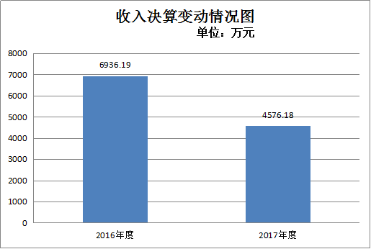
2.2017年度支出总计4576.18万元。与2016年相比，支出总计减少2360.01万元，减少34.02%。主要是一般公共服务支出、教育支出、社会保障和就业支出、农林水支出、征地和拆迁补偿支出等减少。
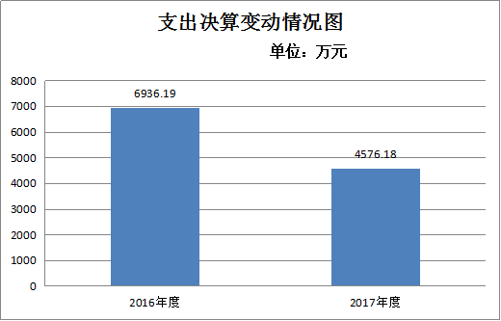
（二）收入决算情况
本年收入合计4576.18万元，其中：财政拨款收入4576.18万元，占100%；上级补助收入0万元，占0%；其他收入0万元，占0%。
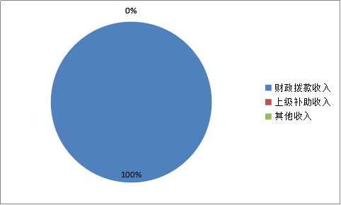
（三）支出决算情况
本年支出合计4576.18万元，其中：基本支出780.61万元，占17.06%；项目支出3795.57万元，占82.94%；对附属单位补助支出0万元，占0%。
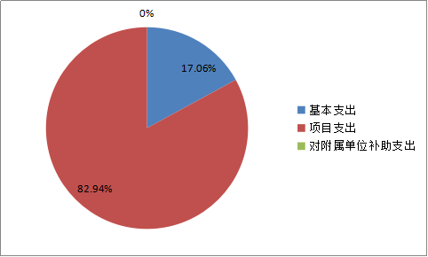
（四）财政拨款收入支出决算总体情况
1.2017年度财政拨款收入总计4576.18万元。其中：一般公共预算财政拨款4499.5万元，占98.32%；政府性基金预算财政拨款76.68万元，占1.68%；年初财政拨款结转和结余0万元，占0%。与2016年相比，财政拨款收入总计减少2360.01万元，减少34.02%。主要是一般公共服务收入、教育收入、社会保障和就业收入、农林水收入、征地和拆迁补偿收入等减少。
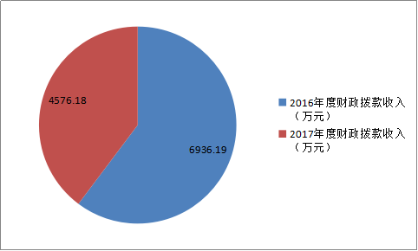
2.2017年度财政拨款支出总计4576.18万元。其中：一般公共预算财政拨款4499.5万元，占98.32%；政府性基金预算财政拨款76.68万元，占1.68%；年初财政拨款结转和结余0万元，占0%。与2016年相比，财政拨款支出总计减少2360.01万元，减少34.02%。主要是一般公共服务支出、教育支出、社会保障和就业支出、农林水支出、征地和拆迁补偿支出等减少。
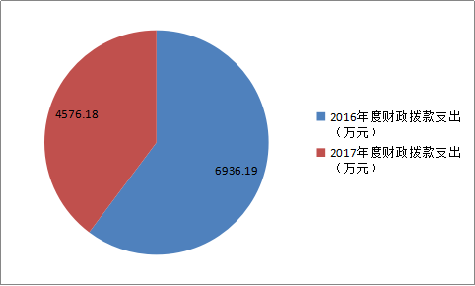
（五）一般公共预算财政拨款支出决算情况
1、一般公共预算财政拨款支出决算总体情况
2017年度一般公共预算财政拨款支出4499.5 万元，占本年支出合计的98.32%。与2016年相比，一般公共预算财政拨款支出减少933.3万元，减少17.18%。主要是般公共服务支出、教育支出、社会保障和就业支出、农林水支出等减少。
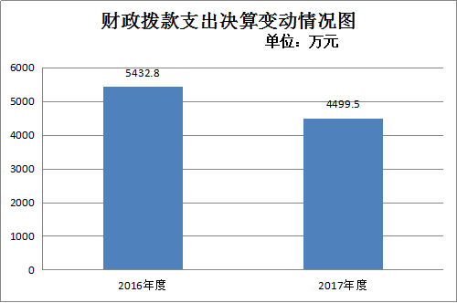
2、一般公共预算财政拨款支出决算结构情况
2017年度一般公共预算财政拨款支出4499.5万元，主要用于以下方面：一般公共服务（类）支出321.58万元，占7.15%；国防（类）支出0万元，占0%；公共安全（类）支出0万元，占0%；教育（类）支出2544.1万元，占56.54%；文化体育与传媒支出21.04万元，占0.47%；社会保障和就业支出145.14万元，占3.23%；医疗卫生和计划生育支出45.90万元，占1.02%；城乡社区支出636.31万元，占14.14%；农林水支出744.67万元，占16.55%；住房保障支出40.75万元，占0.90%。
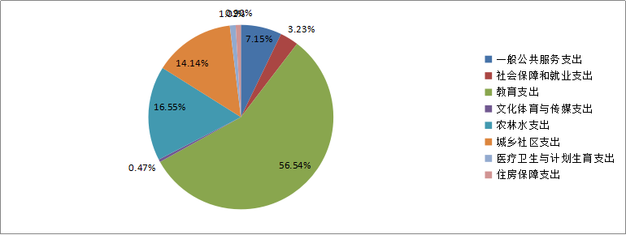
3、一般公共预算财政拨款支出决算具体情况
2017年度一般公共预算财政拨款支出年初预算为4499.5万元，支出决算为4499.5万元，完成年初预算的100%。决算数与年初预算数的主要原因是般公共服务支出、教育支出、社会保障和就业支出、农林水支出等减少。
（1）一般公共服务（类）人大事务（款）行政运行（项）主要反映用于人员经费支出。年初预算为8.91万元，支出决算为8.91万元，完成年初预算的100%。与年初预算基本持平。财政事务（款）行政运行（项）。主要反映用于人员经费支出。年初预算为46.67万元，支出决算为46.67万元，完成年初预算的100%。决算数与年初预算数基本持平。政府办公厅（室）及相关机构事务（款）行政运行（项）支。主要反映用于人员经费及公用经费支出。年初预算为222.86万元，支出决算为222.44万元，完成年初预算的99.81 %。决算数小于预算数数主要原因是公用经费减少。群众团体事务（款）行政运行（项），主要反映用于人员经费支出。年初预算为7.7万元，支出决算为7.7万元，完成年初预算的100%。决算数与年初预算数基本持平。党委办公厅（室）及相关机构事务（款）行政运行（项），主要反映用于人员经费支出。年初预算为35.87万元，支出决算为35.87万元，完成年初预算的100%。决算数与年初预算数基本持平。
（2）社会保障和就业支出（类）人力资源和社会保障管理事务（款）行政运行（项）。主要反映用于劳动保障所人员经费支出。年初预算为16.74万元，支出决算为16.88万元，完成年初预算的100.83 %。决算数大于预算数的主要原因是人员变动。抚恤（款）死亡抚恤（项）。主要反映用于伤残抚恤等。年初预算为120.16万元，支出决算为120.16万元，完成年初预算的100 %。决算数与年初预算数基本持平。抚恤（款）其他优抚支出（项），主要用于民政人员抚恤，年初预算为5.67万元，支出决算为5.67万元，完成年初预算的100 %。决算数与年初预算数基本持平。其他社会保障和就业支出（款）其他社会保障和就业支出（项），主要用于农村社会救助方面支出，年初预算为2.43万元，支出决算为2.43万元，完成年初预算的100 %。决算数与年初预算数基本持平。
（3）教育支出（类）普通教育（款）初中教育（项），主要用于教学设施修缮，年初预算为2544万元，支出决算为2544.1万元，完成年初预算的100 %。决算数小于预算数的主要原因是价格变化。
（4）文化体育与传媒支出（类）文化（款）行政运行（项），主要用于文化人员经费支出，年初预算为21万元，支出决算为21.04万元，完成年初预算的100.19 %。决算数与年初预算数基本持平。
（5）医疗卫生与计划生育支出（类）医疗保障（款）行政单位医疗（项），主要用于缴纳医疗保险，年初预算为12.21万元，支出决算为12.21万元，完成年初预算的100 %。决算数与年初预算数基本持平。事业单位医疗（项），主要用于缴纳医疗保险，年初预算为12.6万元，支出决算为12.6万元，完成年初预算的100 %。决算数与年初预算数基本持平。优抚对象医疗补助（项），主要用于缴纳医疗保险，年初预算为1万元，支出决算为1万元，完成年初预算的100 %。决算数与年初预算数基本持平。计划生育事务（款）计划生育机构（项），主要用于计划生育人员经费支出，年初预算为19.45万元，支出决算为19.45万元，完成年初预算的100 %。决算数与年初预算数基本持平。其他医疗卫生与计划生育支出（款）其他医疗卫生与计划生育支出（项），主要用于缴纳生育险，年初预算为0.56万元，支出决算为0.56万元，完成年初预算的100 %。决算数与年初预算数基本持平。医疗卫生与计划生育管理事务（款）行政运行（项），主要用于公用经费支出，年初预算为0.08万元，支出决算为0.08万元，完成年初预算的100 %。决算数与年初预算数基本持平。
(6)城乡社区支出（类）城乡社区环境卫生（款）城乡社区环境卫生（项），主要用于环卫经费支出，年初预算为713万元，支出决算为712.98万元，完成年初预算的99.99%。决算数小于预算数的主要原因是人员变化。
（7）农林水支出（类）农业（款）行政运行（项），主要用于农业人员经费支出，年初预算为108.45万元，支出决算为108.52万元，完成年初预算的100.06 %。决算数大于预算数的主要原因是人员变化；成品油价格改革对渔业的补贴（项），主要用于渔业补贴，年初预算为6.23万元，支出决算为6.23万元，完成年初预算的100 %。决算数与年初预算数基本持平。扶贫（款）其他扶贫支出（项），主要用于省定扶贫工作重点村产业发展项目资金支出，年初预算为180万元，支出决算为180万元，完成年初预算的100 %。决算数与年初预算数基本持平。农村综合改革支出（款）对村级一事一议的补助（项），主要用于农村方面支出，年初预算为74.75万元，支出决算为74.75万元，完成年初预算的100 %。决算数与年初预算数基本持平；对村民委员会和村党支部的补助（项），主要用于农村各项经费补助支出，年初预算为295.17万元，支出决算为295.17万元，完成年初预算的100 %。决算数与年初预算数基本持平；其他农村综合改革示支出（项），主要用于新业态项目支出，年初预算为80万元，支出决算为80万元，完成年初预算的100 %。决算数与年初预算数基本持平。
（8）住房保障支出（类）住房改革支出（款）住房公积金（项），主要用于缴纳住房公积金，年初预算为40.7万元，支出决算为40.75万元，完成年初预算的100.12%。决算数大于预算数的主要原因是人员变化。
（六）一般公共预算财政拨款基本支出决算情况
2017年度一般公共预算财政拨款基本支出决算780.61万元，包括人员经费和公用经费，支出具体情况如下：
人员经费742.46万元，主要包括：基本工资137.11万元、津贴补贴189.26万元、奖金31.68万元，其他社会保障缴费28.14万元，机关事业单位基本养老保险缴费55.74万元，抚恤金120.16万元，生活补助92.01万元，住房公积金40.75万元，购房补贴47.35万元，其他对个人和家庭的补助支出0.24万元。
公用经费38.15万元，主要包括：差旅费1.3万元，维修（护）费14.05万元，公务用车运行维护费9.97万元，其他交通费用12.83万元。
（七）政府性基金预算财政拨款收入支出决算情况
2017年度政府性基金预算财政拨款年初结转和结余 0万元，本年收入76.68万元，本年支出76.68元，年末结转和结余0万元。支出具体情况如下：
1、城乡社区（类）国有土地使用权出让收入及对应专项债务收入安排的支出（款）征地和拆迁补偿支出（项）。主要反映用于征地和拆迁补偿支出。年初预算为0万元，支出决算为26.68万元，完成年初预算的0%。决算数大于预算数主要原因是年终增加预算。土地开发支出（项），主要反映用于土地补偿安置费支出。年初预算为0万元，支出决算为 50万元，完成年初预算的0%。决算数大于算数主要原因是年终增加预算。
（八）一般公共预算财政拨款“三公”经费支出决算情况
1、“三公”经费支出情况及增减变动原因
崖西镇人民政府2017年度一般公共预算财政拨款“三公”经费决算数为9.97万元其中：因公出国（境）费0万元，公务用车购置及运行维护费9.97万元，公务接待费0万元。
2017年“三公”经费决算比年初预算数减少0.3万元，主要原因是公务用车运行费减少。其中：因公出国（境）费增加（减少/与2017年预算基本持平）0万元、公务用车购置及运行费减少0.3万元、公务接待费增加（减少/与2017年预算基本持平）0 万元。公务用车购置及运行费减少的主要原因是公车运行次数减少。
2、“三公”经费支出相关情况说明
（1）因公出国（境）费指单位工作人员公务出国（境）的国际旅费、国外城市间交通费、住宿费、伙食费、培训费、公杂费等支出。2017年使用财政拨款安排 0等单位，因公出国(境)团组0个， 累计0人次。
（2）公务用车购置及运行维护费指单位公务用车购置费（含车辆购置税）及按规定保留的公务用车燃料费、维修费、过路过桥费、保险费等支出。其中：公务用车购置费0万元。2017年0等单位使用财政拨款购置公务用车0辆；公务用车运行维护费 万元。主要用于日常公务。2017年崖西镇人民政府财政拨款开支运行维护费的公务用车保有量为3辆。
（3）公务接待费指单位按规定开支的各类公务接待（含外宾接待）支出。其中：国内接待费0万元。共计接待0批次，0人次，其中外事接待0批次，0人次。国（境）外接待费0万元。0共计接待0批次，0人次。
二、重要事项说明
（一）机关运行经费支出情况说明
2017年度，崖西镇人民政府机关运行经费支出38.16万元，比2016年减少77.8万元，减少67%，主要原因是维修（护）费减少。
（二）政府采购支出情况说明
2017年度，政府采购金额0万元，其中：政府采购货物金额0万元、政府采购工程金额0万元、政府采购服务金额 0万元。授予中小企业合同金额0万元，占政府采购总额的0%，其中：授予小微企业合同金额0万元，占政府采购总额的0%。
（三）国有资产占用情况说明
截至2017年底，本部门共有车辆5辆，其中，公务用车 4辆、一般执法执勤用车1辆、特种专业技术用车0辆、其他用车0辆；单位价值50万元以上通用设备0台（套），单位价值100万元以上专用设备0台（套）。
（四）预算绩效管理工作开展情况说明
1、预算绩效管理工作开展情况。2017年本部门未开展绩效自评项目和重点绩效评价项目
2、随2017年决算向市人大常委会报告的重点项目绩效评价结果。2017年本部门未开展绩效自评项目和重点绩效评价项目
3、以市直部门为主体开展的重点绩效评价结果。2017年本部门未开展绩效自评项目和重点绩效评价项目

第四部分

名词解释

一、财政拨款收入：指单位本年度从同级财政部门取得的财政拨款。按现行管理制度，部门决算中反映的财政拨款包括一般公共预算财政拨款和政府性基金财政拨款。
二、上级补助收入：指事业单位从主管部门和上级单位取得的非财政补助收入。
三、事业收入：指事业单位开展专业业务活动及其辅助活动取得的收入。包括事业单位收到的财政专户实际核拨的教育收费等。如：xx单位开展xx活动取得的xx收入……等。
四、经营收入：指事业单位在专业业务活动及其辅助活动之外开展非独立核算经营活动取得的收入。如xx单位开展xx活动取得的xx收入……等。
五、附属单位上缴收入：指事业单位附属独立核算单位按照有关规定上缴的收入。
六、其他收入：指单位取得的除上述“财政拨款收入”、“上级补助收入”、“事业收入”、“经营收入”、“附属单位上缴收入”等以外的各项收入。
七、用事业基金弥补收支差额：指事业单位在用本年的“财政拨款收入”“事业收入”“经营收入”“其他收入”等不足以安排本年支出的情况下，使用以前年度积累的事业基金（事业单位当年收支相抵后按国家规定提取、用于弥补以后年度收支差额的基金）弥补本年度收支缺口的资金。
八、年初结转和结余：指以前年度尚未完成、结转到本年仍按原规定用途继续使用的资金，或项目已完成等产生的结余资金。
九、结余分配：指事业单位按照《事业单位会计制度》的规定从非财政补助结余中分配的事业基金和职工福利基金等。
十、年末结转和结余：指单位按照有关规定结转到下年继续使用的资金，或项目已完成等产生的结余资金。
十一、基本支出：指单位为保障其机构正常运转、完成日常工作任务而发生的各项支出。
十二、项目支出：指单位在基本支出之外为完成特定的工作任务或事业发展目标所发生的支出。
十三、经营支出：指事业单位在专业业务活动及其辅助活动之外开展非独立核算经营活动发生的支出。
十四、“三公”经费：纳入市级财政预决算管理的“三公”经费，是指市级部门用财政拨款安排的因公出国（境）费、公务用车购置及运行费和公务接待费。其中，因公出国（境）费反映单位公务出国（境）的国际旅费、国外城市间交通费、住宿费、伙食费、培训费、公杂费等支出；公务用车购置及运行费反映单位公务用车购置费（含车辆购置税）及按规定保留的公务用车燃料费、维修费、过路过桥费、保险费等支出；公务接待费反映单位按规定开支的各类公务接待（含外宾接待）支出。
十五、机关运行经费：为保障行政单位(含参照公务员法管理的事业单位)运行用于购买货物和服务的各项资金，包括办公费、印刷费、咨询费、手续费、水费、电费、邮电费、取暖费、物业管理费、差旅费、因公出国（境）费、维修（护）费、租赁费、会议费、培训费、公务接待费、专用材料费、劳务费、委托业务费、工会经费、福利费、公务用车运行维护费以及其他费用等。
十六、一般公共服务（类）财政事务（款）行政运行（项）：反映xx部门行政单位（包括实行公务员管理的事业单位）的基本支出。
十七、一般公共服务（类）财政事务（款）一般行政管理事务（项）：反映xx部门行政单位（包括实行公务员管理的事业单位）未单独设置项级科目的其他项目支出。

